Внедрение в образовательную деятельность учреждения педагогической системы Марии Монтессори.

Ключевая идея развития учреждения обусловлена модернизацией системы образования Российской Федерации.
Модернизация образования диктует основные положения и нормы функционирования современного детского сада.
Это ориентирует коллектив на создание качественного образовательного пространства, способствующего развитию и саморазвитию участников образовательного процесса: как воспитанников, так и педагогов.
Федеральный государственный образовательный стандарт дошкольного образования провозглашает основные принципы современного российского дошкольного образования:
• полноценное проживание ребенком всех этапов детства, обогащение детского развития;
• построение образовательной деятельности на основе индивидуальных особенностей каждого ребенка, при котором сам ребенок становится активным в выборе содержания своего образования;
• содействие и сотрудничество детей и взрослых, признание ребенка полноценным участником (субъектом) образовательных отношений;
• поддержка инициативы детей в различных видах деятельности;
• сотрудничество детского сада с семьей;
• приобщение детей к социокультурным нормам, традициям семьи, общества и государства;
• формирование познавательных интересов ребенка в различных видах деятельности;
• возрастная адекватность дошкольного образования (соответствие условий, требований, методов возрасту и особенностям развития ребенка);
• учет этнокультурной ситуации развития детей.
Качественное внедрение ФГОС ДО в образовательный процесс требует комплекса мероприятий по обновлению содержания и выбору технологий.
Поэтому, мы обратили свое пристальное внимание на педагогическую систему Марии Монтессори, принципы которой полностью совпадают с ФГОС ДО.

Мария Монтессори- итальянский педагог (1870- 1952 гг.)
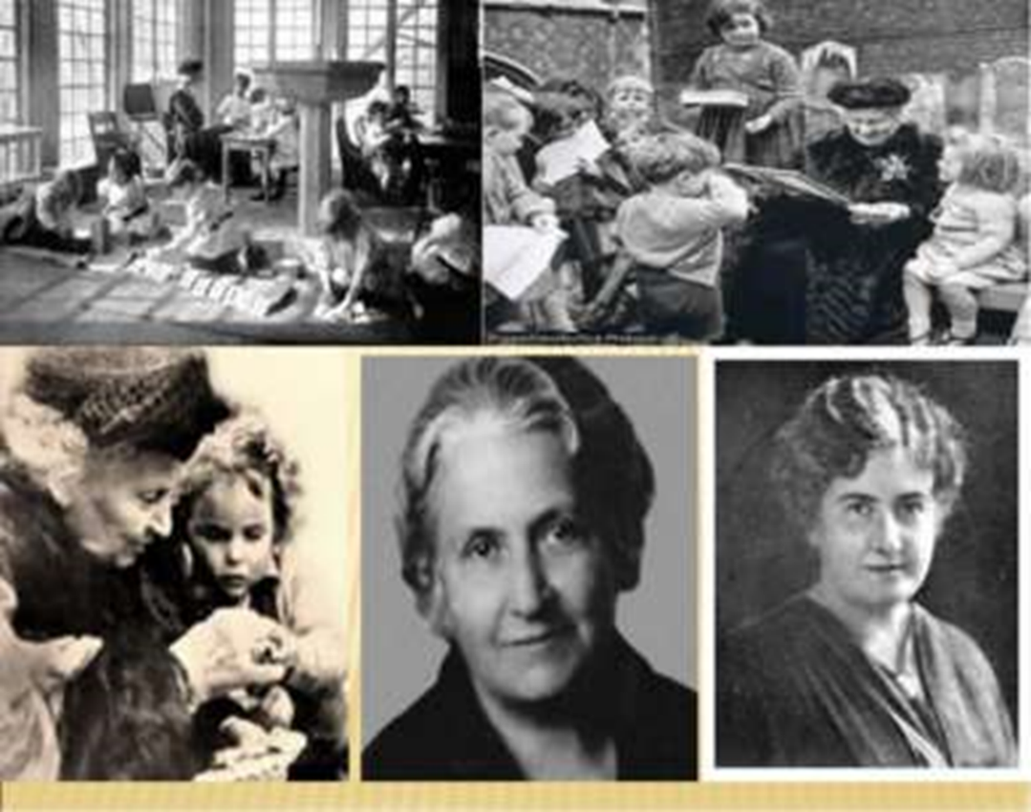

Свою педагогическую систему Мария Монтессори называла системой саморазвития ребенка в дидактически подготовленной среде. Эта система не новая, ей уже более 100 лет. Она пользуется большой популярностью за границей. Уже давно Монтессори-педагогика стала частью российской педагогической жизни. Кроме того, все новые программы базируются на тех классических принципах педагогики, которые выделены в Монтессори-педагогике.
Мария Монтессори рассматривала процесс развития и образования ребенка с точки зрения антропологии (изучение человека, его происхождения, развития, существования в природной и культурной средах), выделяя основные сенситивные периоды (особая чувствительность к тем стимулам окружающей среды, которые соответствуют потребностям развития ребенка).
Их можно заметить наблюдая за ребенком, к чему его тянет, на чем он концентрируется. Мария Монтессори считала, что период от 0 до 6 лет — самый важный в жизни человека), его роста и создавая максимально комфортные условия для их протекания.
Средством становления личности ребенка является его собственная активная деятельность по освоению окружающей среды, основанная на свободном выборе предмета деятельности, партнера, места и темпа своей работы (термин Монтессори).
В системе Мария Монтессори можно выделить три составные части: ребенок, окружающая среда, педагог. В центре всей системы стоит ребенок, а педагог организовывает специальную среду, в которой ребенок живет и учится самостоятельно.
Попадая в специально подготовленную предметно- пространственную среду, у ребенка происходит саморазвитие. Взаимодействуя со специальными материалами (пособиями), ребенок развивается.
Каждое пособие изготовлено из натуральных материалов, приятных на ощупь. В каждом материале заложен самоконтроль. Поэтому, выполнив задачу, ребенок может сам себя проверить.
В этой среде ребенок формирует моторные и сенсорные навыки, соответствующие возрасту, приобретает жизненный опыт, учиться упорядочивать и сопоставлять разные предметы и явления, приобретает знания на собственном опыте.
Педагог наблюдает за ребенком и помогает ему, когда это требуется. Основа педагогики Монтессори, ее девиз — «Помоги мне это сделать самому».
В этом году у нас появилась возможность создать специально организованную предметно- пространственную среду в отдельном помещении и назвали его Центр интеллектуального развития детей (ЦИР).
Уважаемые родители! Учитывая сегодняшнее сложное время, эпидемиологическую обстановку, мы, к нашему сожалению, не можем вам показать очно работу с детьми.
Как альтернативу, мы снимем видеоролик, в котором расскажем вам о внедрении в наш образовательный процесс педагогики М. Монтессори. Позже выложим его на нашем официальном сайте.

